Software Design Specification

**PTTT-SDS-001**

Version 1.0

**Revision History**

| **Date** | **Version** | **Description** | **Author** | **Revised by** |
| --- | --- | --- | --- | --- |
| 30/4/2023 | 1.0 | First version, Overview | Hồ Quang Trường | Lương Tiến Thịnh |
| 1/6/2023 | 1.1 | Second version, Overview | Hồ Quang Trường | Lương Tiến Thịnh |

**Table of Contents**

**Hình ảnh** 5

**1.** **Giới thiệu** 6

**1.1** **Tổng quan** 6

**1.2** **Yêu cầu phi chức năng** 6

**2.** **Đặc tả hệ thống** 7

**2.1** **Kiến trúc chung của hệ thống** 7

2.1.1 Kiến trúc tổng quát 7

2.1.2 Workflow của ứng dụng 8

**2.2** **Yêu cầu chức năng** 12

2.2.1 Tính năng/Thành phần #1: Home Screen 12

2.2.1.1 Giao diện người dùng 12

2.2.1.2 Yêu cầu chức năng 12

2.2.2 Tính năng/Thành phần #2: Register Screen 14

2.2.2.1 Giao diện người dùng 14

2.2.2.2 Yêu cầu chức năng 14

2.2.3 Tính năng/Thành phần #3: Login Screen 16

2.2.3.1 Giao diện người dùng 16

2.2.3.2 Yêu cầu chức năng 16

2.2.4 Tính năng/Thành phần #4: About Us Screen 17

2.2.4.1 Giao diện người dùng 17

2.2.4.2 Yêu cầu chức năng 18

2.2.5 Tính năng/Thành phần #5: Ranking Screen 18

2.2.5.1 Giao diện người dùng 18

2.2.5.2 Yêu cầu chức năng 18

2.2.6 Tính năng/Thành phần #6: Guide Screen 20

2.2.6.1 Giao diện người dùng 20

2.2.6.2 Yêu cầu chức năng 20

2.2.7 Tính năng/Thành phần #7: Setting Screen 21

2.2.7.1 Giao diện người dùng 21

2.2.7.2 Yêu cầu chức năng 22

2.2.8 Tính năng/Thành phần #8: User của màn hình Home Screen 23

2.2.8.1 Giao diện người dùng 23

2.2.8.2 Yêu cầu chức năng 23

2.2.9 Tính năng/Thành phần #9: Logout 24

2.2.9.1 Giao diện người dùng 24

2.2.9.2 Yêu cầu chức năng 24

2.2.10 Tính năng/Thành phần #10: Game Play: Classic Mode Screen 25

2.2.10.1 Giao diện người dùng 25

2.2.10.2 Yêu cầu chức năng 26

2.2.10.2.1 Game Play Screen 26

2.2.10.2.2 Pause 27

2.2.11 Tính năng/Thành phần #11: Game Play: Arcade Mode Screen 28

2.2.11.1 Giao diện người dùng 28

2.2.11.2 Yêu cầu chức năng 28

2.2.11.2.1 Game Play Screen 28

2.2.11.2.2 Pause 30

2.2.12 Tính năng/Thành phần #12: Game Play: Time-Attack Mode Screen 30

2.2.12.1 Giao diện người dùng 30

2.2.12.2 Yêu cầu chức năng 31

2.2.12.2.1 Game Play Screen 31

2.2.12.2.2 Pause 32

2.2.13 Tính năng/Thành phần #13: Game Play: Endless Mode Screen 33

2.2.13.1 Giao diện người dùng 33

2.2.13.2 Yêu cầu chức năng 33

2.2.13.2.1 Game Play Screen 33

2.2.13.2.2 Pause 35

**3.** **Cơ sở dữ liệu** 35

**Hình ảnh**

*Hình 1: Home Screen* 12

*Hình 2: Register Screen* 14

*Hình 3: Login Screen* 16

*Hình 4: About Us Screen* 17

*Hình 5: Ranking Screen* 18

*Hình 6: Guide Screen* 20

*Hình 7: Setting Screen* 21

*Hình 8: Button User* 23

*Hình 9: Logout* 24

*Hình 10: Game Play: Classic Mode Screen* 25

*Hình 11: Game Play: Arcade Mode Screen* 28

*Hình 12: Game Play: Time-Attack Mode Screen* 30

*Hình 13: Game Play: Endless Mode Screen* 33

# **Giới thiệu**

## **Tổng quan**

Ứng dụng tên là Diamond Game

Ứng dụng là trò chơi giải trí nhằm rèn luyện tư duy logic, kích thích tư duy sáng tạo cũng như có thể tăng cương trí nhớ để có thể giải quyết các cấp độ khó.Phù hợp cho người chơi từ 5 tuổi trở lên.

Ứng dụng “Diamond Game” có chế dộ chơi online giúp người dùng có thể kết nối đến những người chơi khác qua những chế độ chơi kịch tính, hấp dẫn .”Diamond Game” cũng có thể chơi offline nếu người dùng không có kết nối với internet.

## **Yêu cầu phi chức năng**

* iPhone: Yêu cầu phiên bản iOS 11.0 trở lên.
* iPad: Yêu cầu phiên bản iPadOS 11.0 trở lên.
* iPod touch: Yêu cầu phiên bản iOS 11.0 trở lên.
* Giá: Miễn phí.
* Độ tuổi phù hợp: 5+.
* Thể loại: Trò chơi giải trí.
* Ngôn ngữ: English.
* Chỉ hỗ trợ chế độ màn hình dọc.

# **Đặc tả hệ thống**

## **Kiến trúc chung của hệ thống**

### Kiến trúc tổng quát

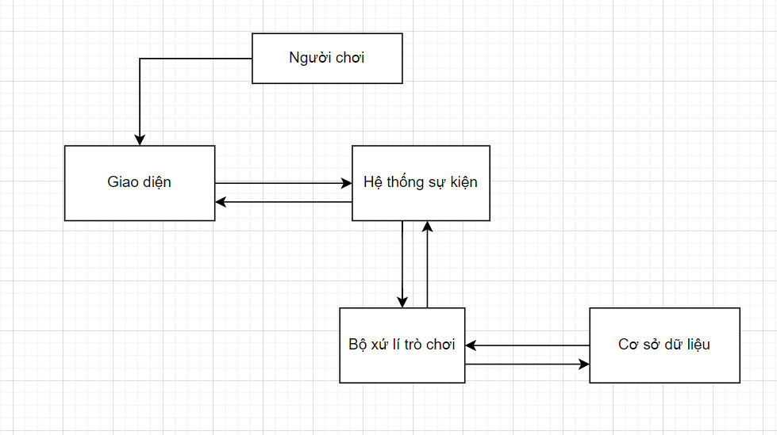

### Workflow của ứng dụng

Khi khởi động ứng dụng Diamond Game màn hình intro được hiển thị.

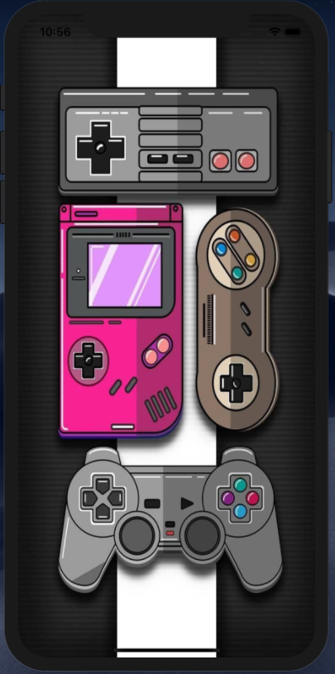

Sau khoảng 5s ứng dụng sẽ tự động chuyển sang màn hình chính bố cục của màn hình chính gồm User Button, Logo, 4 Game Mode, Rank, Setting, Guide, About Us.

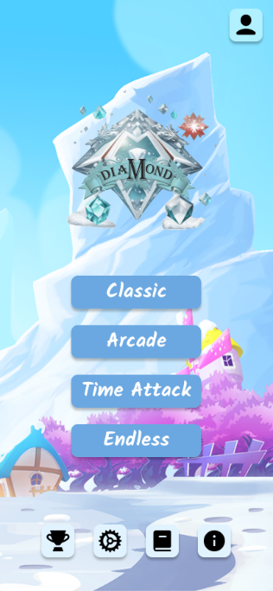

Khi nhấn vào 1 trong 4 game mode, màn hình gameplay với chế độ đã chọn sẽ hiện lên, có 1 nút pause và 4 nút speel, khi nhấn vào 1 trong 4 nút spell, bạn sẽ được sử dụng tính năng hổ trợ tương tự

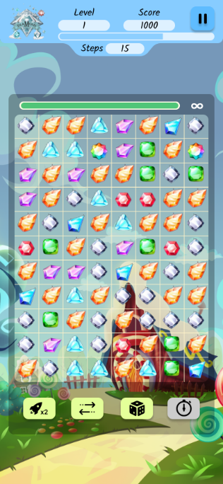 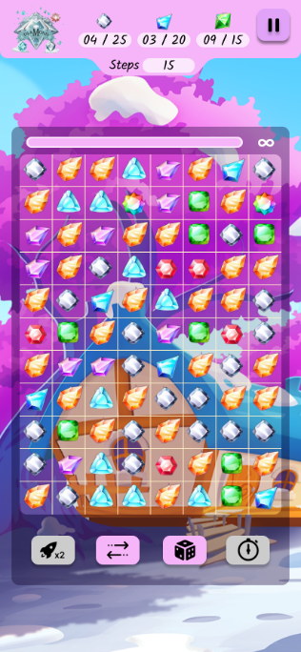 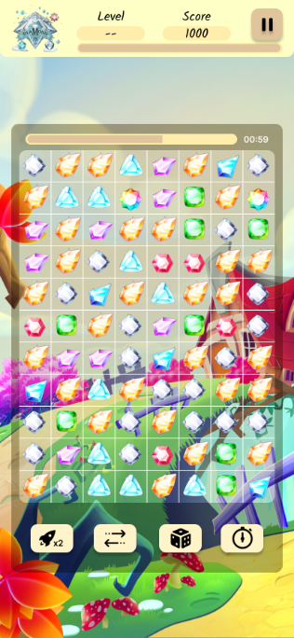 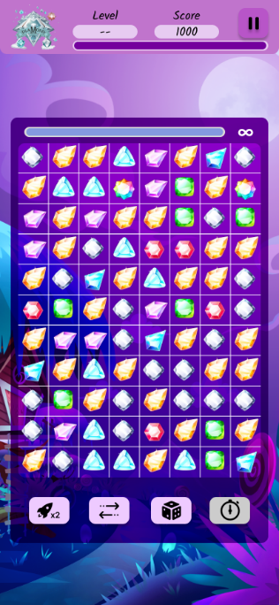

Khi nhấn vào nút pause sẽ cho người dùng chọn thoát hoặc chơi tiếp, khi thoát người dùng sẽ được xác nhận có chắc chắn thoát hay không

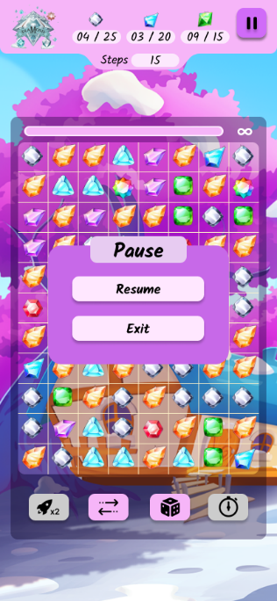 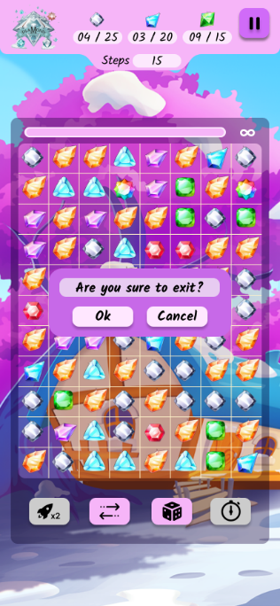

Khi nhấn vào một trong 4 nút hệ thống thì màn hình tương tự sẽ hiện lên, Người dùng có thể bật tắt âm thanh trong setting, xem bảng xếp hạng trong rank, xem hướng dẫn chơi trong guide, xem thông tin về ứng dụng trong about us

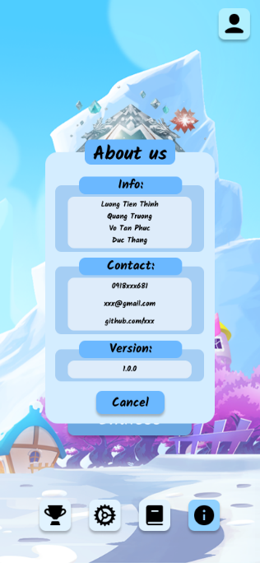 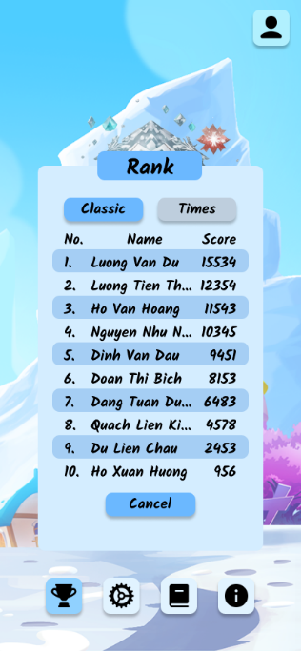 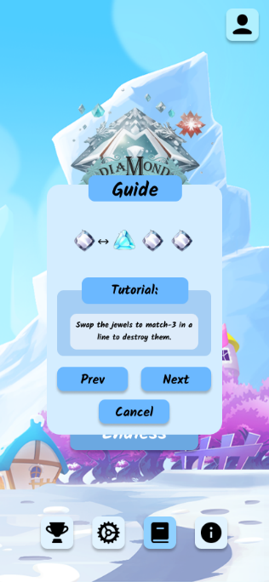 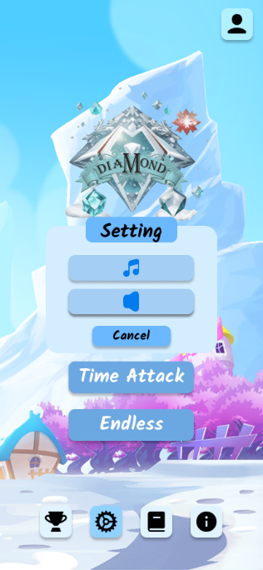

Khi người dùng nhấn vào nút user, 2 nút login và register sẽ hiện lên, nếu đã đăng nhập thì sẽ hiện username và nút logout

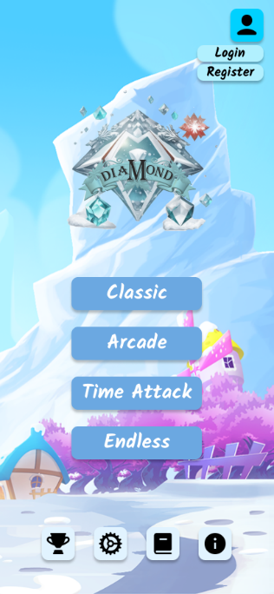 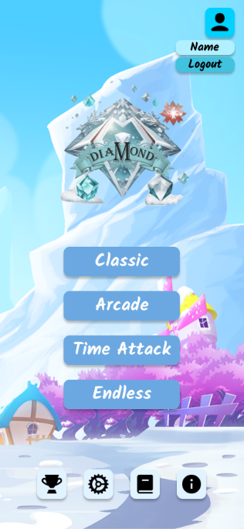

Khi nhấn vào nút Login, Logout, Register các màn hình tương ứng sẽ hiện lên

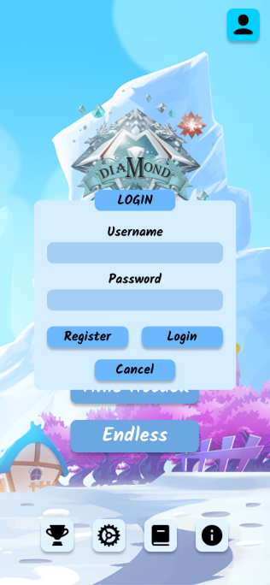 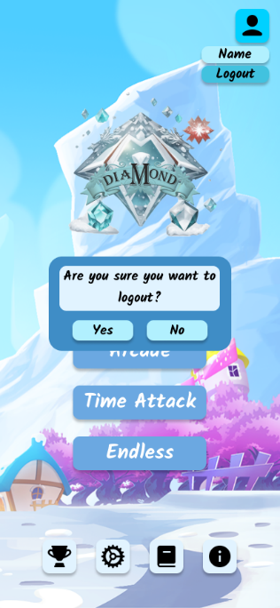 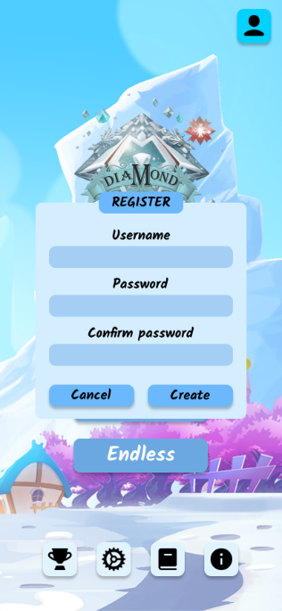

## **Yêu cầu chức năng**

### Tính năng/Thành phần #1: Home Screen

#### Giao diện người dùng

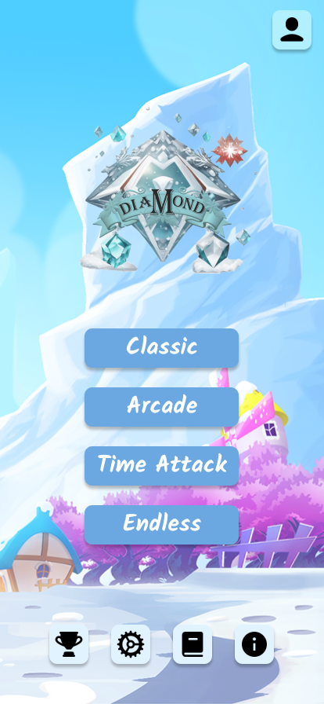

*Hình 1: Home Screen*

#### Yêu cầu chức năng

|  |  |  |  |
| --- | --- | --- | --- |
| **Item** | **Description** | **Action** | **Response** |
| **Home Screen** | Có 4 buttons chính:   * Classic * Arcade * Time Attack * Endless   Và 5 button phụ:   * User * Login * Register * Name * Logout * Rank * Setting * Guide * About Us | N/A | N/A |
| **Classic** | Sẽ chuyển người chơi đến màn hình Game Play ở chế độ Classic | Chạm vào button Classic | Màn hình Game Play ở chế độ Classic sẽ hiện lên |
| **Arcade** | Sẽ chuyển người chơi đến màn hình Game Play ở chế độ Arcade | Chạm vào button Arcade | Màn hình Game Play ở chế độ Arcade sẽ hiện lên |
| **Time Attack** | Sẽ chuyển người chơi đến màn hình Game Play ở chế độ Time Attack | Chạm vào button Time Attack | Màn hình Game Play ở chế độ Time-Attack sẽ hiện lên |
| **Endless** | Sẽ chuyển người chơi đến màn hình Game Play ở chế độ Endless | Chạm vào button Endless | Màn hình Game Play sẽ hiện lên |
| **User** | Sẽ hiện lên thêm 2 button Login và Register (nếu đã login thì sẽ là Name và Logout) | Chạm vào button User | Hiện lên 2 button Login, Register hoặc Name, Logout |
| **Rank** | Sẽ hiện lên bảng xếp hạng của tất cả người chơi theo thứ tự từ cao đến thấp của 2 chế độ Classic và Time-Attack | Chạm vào button Rank | Hiện lên bảng xếp hạng của 2 chế độ Classic và Time-Attack |
| **Setting** | Sẽ hiện lên màn hình Setting | Chạm vào button Setting | Màn hình Setting sẽ hiện lên |
| **Guide** | Sẽ hiện lên màn hình hướng dẫn cách chơi | Chạm vào button Guide | Màn hình hướng dẫn sẽ hiện lên |
| **About Us** | Sẽ chuyển người chơi đến màn hình About Us | Chạm vào button About Us | Màn hình About Us sẽ hiện lên |

### Tính năng/Thành phần #2: Register Screen

#### Giao diện người dùng

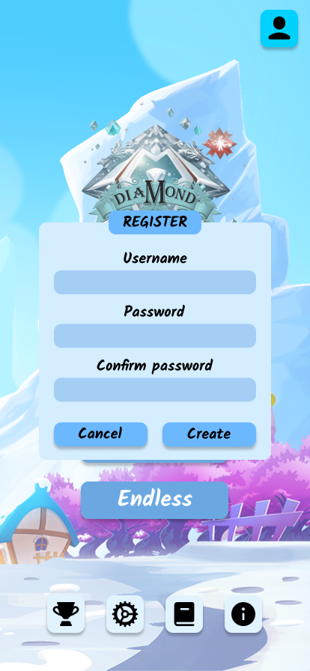

*Hình 2: Register Screen*

#### Yêu cầu chức năng

|  |  |  |  |
| --- | --- | --- | --- |
| **Item** | **Description** | **Action** | **Response** |
| **Register Screen** | Có 3 Text Field:   * Username * Password * Confirm password   Và 3 Button:   * Register * Login * Cancel | N/A | N/A |
| **Username** | Người chơi sẽ nhập tên của mình | Nhập tên người chơi | N/A |
| **Password** | Người chơi sẽ nhập mật khẩu của mình | Nhập mật khẩu người chơi | N/A |
| **Confirm** | Người chơi sẽ nhập lại mật khẩu của mình | Nhập lại mật khẩu người chơi | N/A |
| **Login** | Sẽ chuyển người chơi đến màn hình Login | Chạm vào button Login | Hiện lên màn hình Login |
| **Register** | * Nếu các textField trống thì sẽ yêu cầu không được để trống * Sẽ truy cập vào database để so sánh Username đã nhập có trùng với dữ liệu đã có hay chưa, nếu trùng sẽ thông báo cho người chơi yêu cầu nhập lại tên khác, nếu không trùng thì sẽ so sánh mật khẩu và mật khẩu nhập lại * So sánh mật khẩu và mật khẩu nhập lại của người chơi, nếu đúng sẽ lưu lại Username và Password của người chơi nếu không sẽ bắt người chơi nhập lại | Chạm vào button Register | Hệ thống sẽ lưu lại Username và Password của người chơi nếu đủ điều kiện, ngược lại thì sẽ yêu cầu người chơi nhập lại |
| **Cancel** | Sẽ chuyển người chơi đến màn hình Home Screen | Chạm vào button Cancel | Hiện lên màn hình Home Screen |

### Tính năng/Thành phần #3: Login Screen

#### Giao diện người dùng

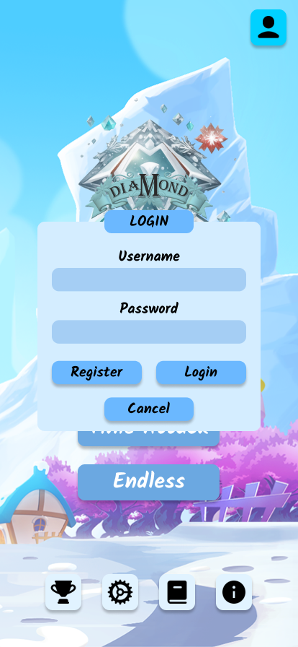

*Hình 3: Login Screen*

#### Yêu cầu chức năng

|  |  |  |  |
| --- | --- | --- | --- |
| **Item** | **Description** | **Action** | **Response** |
| **Login Screen** | Login Screen có 2 textfeld và 3 button:   * User name * Password * Register * Login * Cancel | N/A | N/A |
| **Username** | Điền thông tin Username.Nếu để trống sẽ hiện thông báo “invalid syntax” | Điền thông tin Username | NA |
| **Password** | Điền thông tin Password. Nếu để trống sẽ hiện thông báo “invalid syntax”. | Điền thông tin Password | NA |
| **Register** | Điều hướng tới trang Register Screen (trang đăng kí) | Chạm vào nút “Register” button | Mà hình đăng kí Register Screen được hiển thị. |
| **Login** | * Button “Login” được sử dụng để đăng nhập. * Sẽ truy cập vào database User để kiểm tra dữ liệu nhập vào của người dùng * Nếu người dùng nhập sai thông tin “Username” hoặc “Password” sẽ hiện thị ra thông báo “invalid username or password” | Chạm vào nút “Login” | đăng nhập thành công sẽ hiển thị trang “Game Play” screen |
| **Cancel** | Thoát khỏi màn hình Login. | Chạm vào nút “Cancel” | Đóng màn hình Login |

### Tính năng/Thành phần #4: About Us Screen

#### Giao diện người dùng

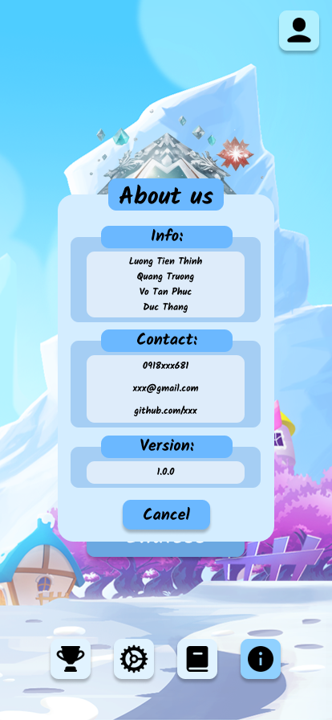

*Hình 4: About Us Screen*

#### Yêu cầu chức năng

|  |  |  |  |
| --- | --- | --- | --- |
| **Item** | **Description** | **Action** | **Response** |
| **About Us Screen** | Có 1 Button:   * Cancel   Hiển thị thông tin của nhóm, cách liên hệ, lịch sử phát triển ứng dụng | N/A | N/A |
| **Cancel** | Cho phép người chơi thoát khỏi màn hình About Us và quay lại Home Screen | Chạm vào Button Cancel | Hiện lên màn hình Home Screen |

### Tính năng/Thành phần #5: Ranking Screen

#### Giao diện người dùng

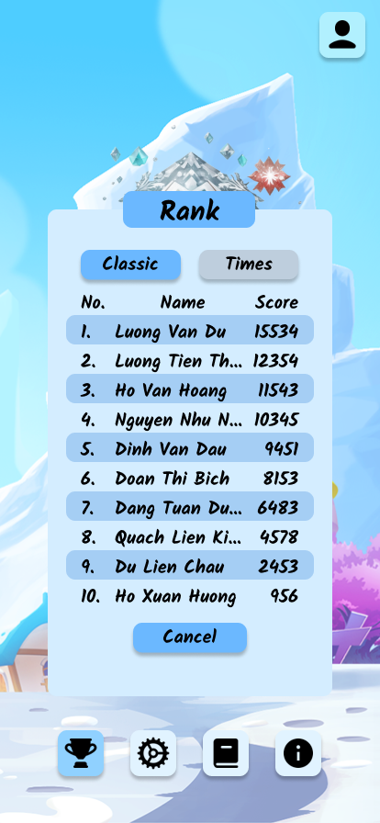 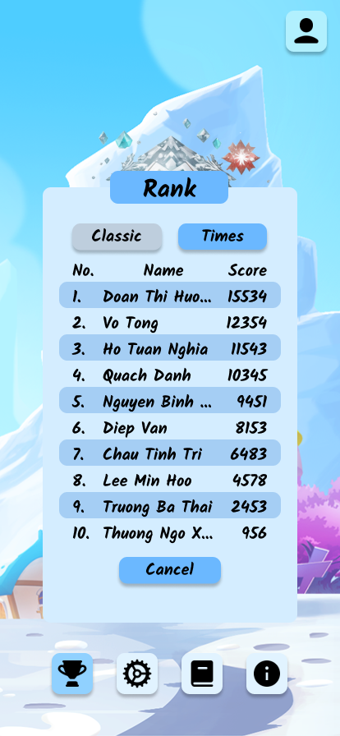

*Hình 5: Ranking Screen*

#### Yêu cầu chức năng

|  |  |  |  |
| --- | --- | --- | --- |
| **Item** | **Description** | **Action** | **Response** |
| **Ranking Screen** | Rank Screen có 3 button và 1 listview hiển thị các thông tin xếp hạng trên 2 chế độ Classic và Times:   * Cancel * Classic * Times * Listview | N/A | N/A |
| **Listview** | Hệ thống sẽ tự động truy cập vào database bảng Ranking và truy xuất các thông tin bao gồm: thứ hạng, tên người chơi, số điểm, chế độ chơi để hiển thị lên bảng xếp hạng | N/A | N/A |
| **Button Cancel** | Thoát khỏi màn hình xếp hạng Rank screen | Chọn vào nút “Cancel” | Thoát khỏi màn hình Rank Screen |
| **Button**  **Classic** | Hệ thống sẽ tự động truy cập vào database bảng Ranking và truy xuất các thông tin bao gồm: thứ hạng, tên người chơi, số điểm, chế độ chơi Classic để hiển thị lên bảng xếp hạng | Chọn vào nút “Classic” | Hiển thị màn hình bảng xếp hạng của chế độ Classic |
| **Button**  **Times** | Hệ thống sẽ tự động truy cập vào database bảng Ranking và truy xuất các thông tin bao gồm: thứ hạng, tên người chơi, số điểm, chế độ chơi Time-Attack để hiển thị lên bảng xếp hạng | Chọn vào nút “Times” | Hiển thị màn hình bảng xếp hạng của chế độ Time-Attack |

### Tính năng/Thành phần #6: Guide Screen

#### Giao diện người dùng

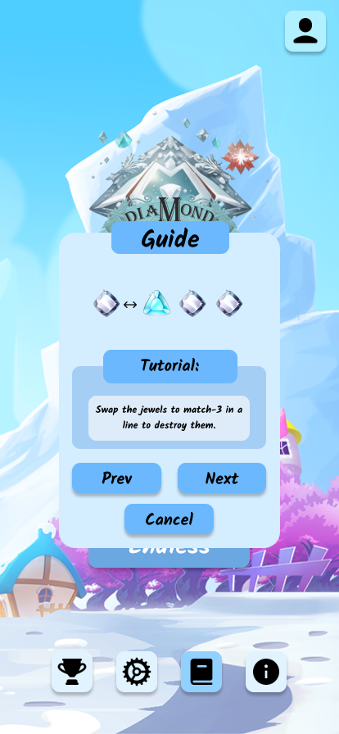 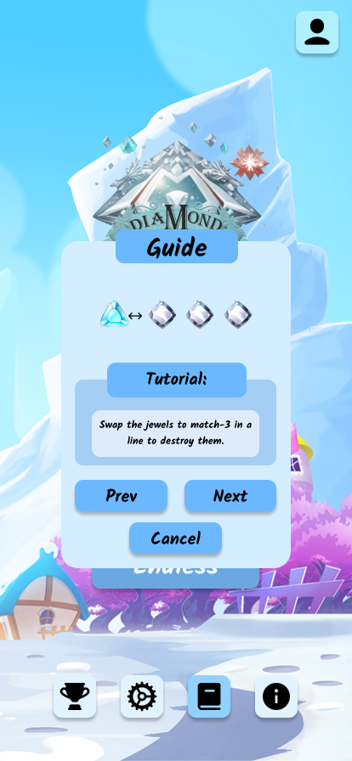

*Hình 6: Guide Screen*

#### Yêu cầu chức năng

|  |  |  |  |
| --- | --- | --- | --- |
| **Item** | **Description** | **Action** | **Response** |
| **Guide Screen** | Có 3 Button chính:   * Previous * Next * Close   Và các phần: Tiêu đề, Hình ảnh minh họa, mô tả | N/A | N/A |
| **Chủ đề** | Tên chủ đề sẽ được hướng dẫn. | N/A | N/A |
| **Hình ảnh minh họa** | Hình ảnh hoặc video minh họa sẽ giúp người chơi dễ dàng hiểu được cách chơi và tính năng của trò chơi. Các hình ảnh này có thể là các màn hình của trò chơi, các biểu tượng, hoặc các ví dụ về cách chơi | N/A | N/A |
| **Mô tả** | Mô tả cụ thể các thao tác cần làm, các quy tắc và tính năng của trò chơi. Mô tả có thể được đặt bên dưới hình ảnh hoặc video hoặc được đặt trong một màn hình độc lập. | N/A | N/A |
| **Previous** | Nút này cho phép người chơi quay lại chủ đề được hướng dẫn trước đó. | Chạm vào button Previous | Quay lại phần chủ đề được hướng dẫn trước đó |
| **Next** | Nút này cho phép người chơi chuyển sang chủ đề hướng dẫn tiếp theo. | Chạm vào button Next | Chuyển sang phần chủ đề được hướng dẫn tiếp theo |
| **Close** | Nút này cho phép người dùng thoát khỏi màn hình Guide Screen | Chạm vào button Close | Hiện lên màn hình Home Screen |

### Tính năng/Thành phần #7: Setting Screen

#### Giao diện người dùng

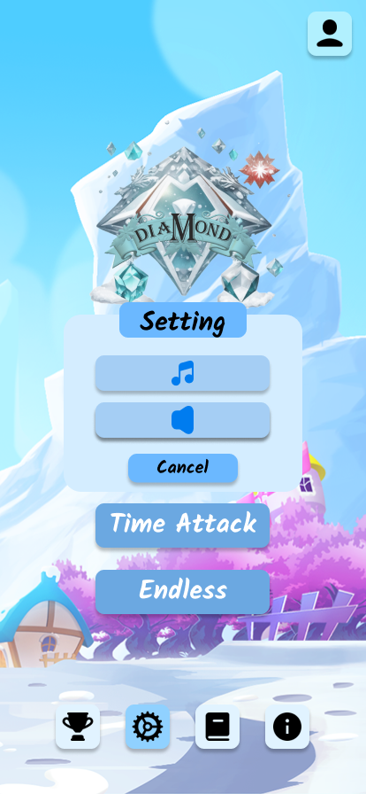 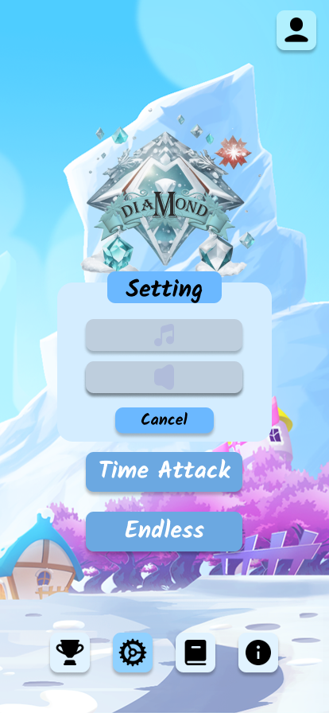

*Hình 7: Setting Screen*

#### Yêu cầu chức năng

|  |  |  |  |
| --- | --- | --- | --- |
| **Item** | **Description** | **Action** | **Response** |
| **Setting Screen** | Có 3 Button chính:   * Music * Sound Effect * Close | N/A | N/A |
| **Music** | Nút này cho phép người dùng bật hoặc tắt nhạc nền trong trò chơi. Khi người dùng nhấn vào nút này, trạng thái của nó sẽ thay đổi để cho người dùng biết liệu âm thanh đang được bật hay không | Chạm vào button Music | Bật tắt âm thanh của nhạc nền |
| **Sound Effect** | Nút này cho phép người dùng bật hoặc tắt âm thanh SFX trong trò chơi. Khi người dùng nhấn vào nút này, trạng thái của nó sẽ thay đổi để cho người dùng biết liệu hiệu ứng âm thanh đang được bật hay không. | Chạm vào button Sound Effect | Bật tắt âm thanh của SFX |
| **Exit** | Nút này cho phép người dùng thoát khỏi màn hình Setting | Chạm vào button Exit | Hiện lên màn hình Home Screen |

### Tính năng/Thành phần #8: User của màn hình Home Screen

#### Giao diện người dùng

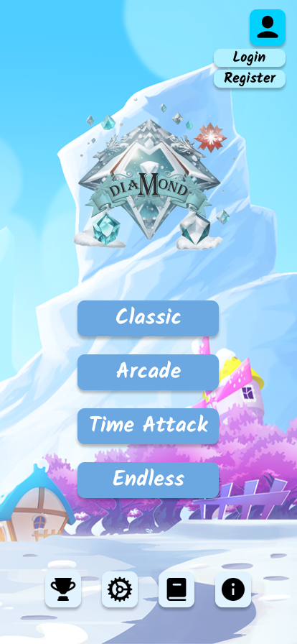 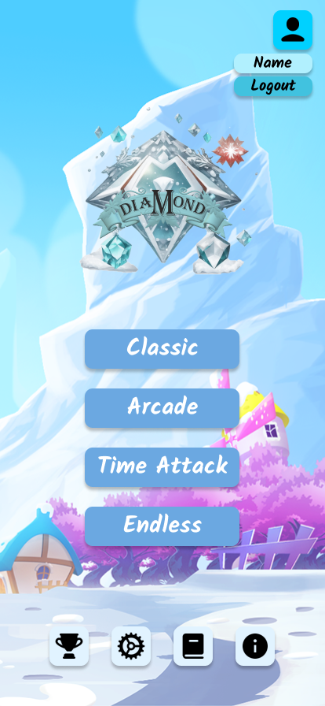

*Hình 8: Button User*

#### Yêu cầu chức năng

|  |  |  |  |
| --- | --- | --- | --- |
| **Item** | **Description** | **Action** | **Response** |
| **User Button** | Có 4 buttons:  Chưa Login:   * Login * Register   Đã Login:   * Name * Logout | Đã mô tả ở phần Home Screen | Đã mô tả ở phần Home Screen |
| **Login** | Sẽ chuyển người chơi đến màn hình Login | Chạm vào button Login | Màn hình Login sẽ hiện lên |
| **Register** | Sẽ chuyển người chơi đến màn hình Register | Chạm vào button Register | Màn hình Register sẽ hiện lên |
| **Name** | Khi đăng nhập thành công hệ thống sẽ truy cập vào database bảng User hiển thị tên của người dùng vào TextField Name(người dùng có thể thay đổi tên người dùng thông qua TextField Name nếu thỏa điều kiện tên mới không trùng tên với những User khác) | Chạm vào Text Field Register | Sẽ thay đổi tên người dùng |
| **Logout** | Sẽ chuyển người chơi đến màn hình Logout | Chạm vào button Logout | Màn hình Logout sẽ hiện lên |

### Tính năng/Thành phần #9: Logout

#### Giao diện người dùng

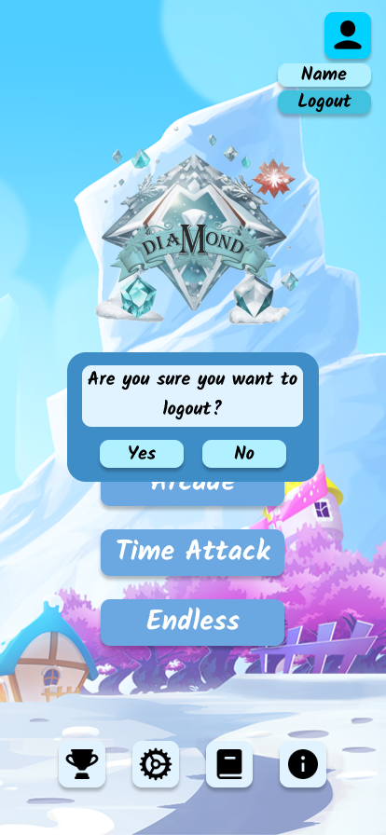

*Hình 9: Logout*

#### Yêu cầu chức năng

|  |  |  |  |
| --- | --- | --- | --- |
| **Item** | **Description** | **Action** | **Response** |
| **Logout Screen** | Logout Screen có 2 button   * Button Yes * Button No | N/A | N/A |
| **Button Yes** | Xác nhận người dùng muốn đăng xuất khỏi tài khoản | Chọn vào nút “Yes” | Đăng xuất tài khoản sau đó quay về màn hình Game Screen |
| **Button No** | Xác nhận người dùng không muốn đăng xuất khỏi tài khoản | Chọn vào nút “No” | Thoát khỏi màn hình Logout |

### Tính năng/Thành phần #10: Game Play: Classic Mode Screen

#### Giao diện người dùng

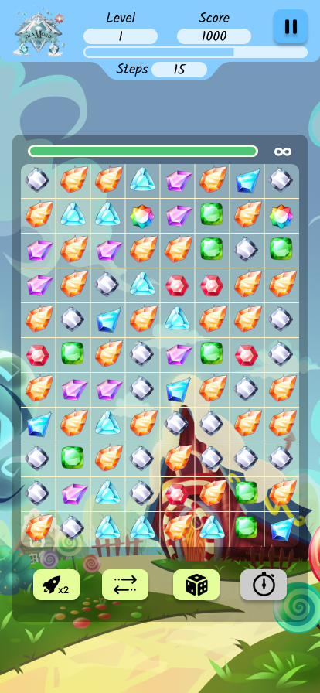 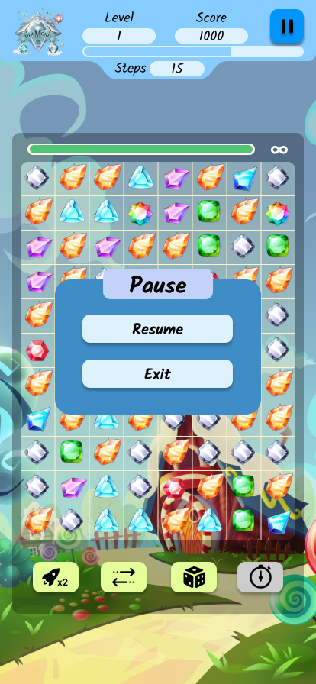 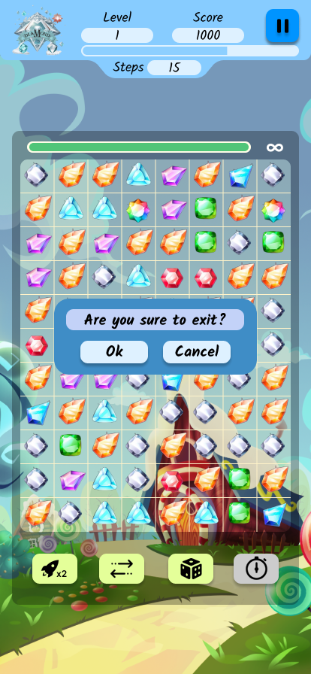

*Hình 10: Game Play: Classic Mode Screen*

#### Yêu cầu chức năng

##### Game Play Screen

|  |  |  |  |
| --- | --- | --- | --- |
| **Item** | **Description** | **Action** | **Response** |
| **Game Play Screen** | Có 7 phần chính:   * Level * Pause * Resume * Exit (notify) * Score * Steps * TimeLine * Game User Interface * Boost Button * Score x2 * Random special diamond * Increase time * Swap diamond position | N/A | N/A |
| **Level** | Sẽ hiển thị mức độ khó hiện tại của màn chơi | N/A | N/A |
| **Score** | Sẽ hiển thị số điểm của người chơi | N/A | N/A |
| **Pause** | Sẽ hiển thị thêm 2 Button cho phép người dùng tiếp tục (Resume) và thoát khỏi trò chơi (Exit) | Chạm vào button Pause | Hiện lên bảng cho phép người dùng thoát hoặc tiếp tục |
| **Steps** | Sẽ hiển thị giới hạn số lần di chuyển còn lại của người chơi (giảm dần). Nếu số lần chơi bằng 0 thì người chơi sẽ bị thua và kết thúc màn chơi | N/A | N/A |
| **TimeLine** | Không giới hạn | N/A | N/A |
| **Game User Interface** | * Database sẽ có sẵn các Item, khi bắt đầu trò chơi hệ thống sẽ ngẫu nhiên lấy các Item để hiển thị lên bảng chứa các Item cho phép người dùng thao tác(Kích thước 8*11 Item) * Luật chơi cơ bản: (VD: Hàng ngang, dọc có 3 Item liên tiếp nhau cùng 1 loại thì sẽ biến mất và người dùng sẽ đạt được 1 số điểm nhất định tùy theo level, >= 4 thì sẽ gộp lại thành 1 Item đặc biệt) | Chọn hoặc vuốt(trên, dưới, trái, phải) để thay đổi vị trí Item hoặc kich nổ các Item đặc biệt | Sẽ cộng điểm nếu phá hủy 1 hàng item hoặc kích nổ 1 Item đặc biệt |
| **Score x2** | Sẽ tăng gấp đổi số điểm đạt được của người chơi sau khi phá hủy các Item | Chọn vào Button Score x2 | Tăng gấp đổi điểm số cho người chơi |
| **Random special diamond** | Sẽ random ngẫu nhiên các Item đặc biệt trên Game User Interface | Chọn vào Button Random special diamond | Các Item đặc biệt sẽ xuất hiện |
| **Increase time** | Ở chế độ này sẽ không hỗ trợ | N/A | N/A |
| **Swap diamond position** | Sẽ đảo lộn ngẫu nhiên vị trí các Item có sẵn | Chọn vào Button Swap diamond position | Đảo lộn vị trí các Item |

##### Pause

|  |  |  |  |
| --- | --- | --- | --- |
| **Item** | **Description** | **Action** | **Response** |
| **Pause Button** | Có 2 Button hiện lên:   * Resume * Exit(notify) | Đã mô tả | Đã mô tả |
| **Resume** | Người chơi sẽ quay lại màn hình Game Play | Chạm vào button Resume | Hiện lên màn hình Game Play |
| **Exit** | Người chơi xác nhận sẽ thoát (Ok Button) và quay về màn hình Home Screen hoặc chơi tiếp (Cancel) và quay về màn hình Game Play | Chạm vào button Exit | Hiện lên màn hình Home Screen hoặc Game Play |

### Tính năng/Thành phần #11: Game Play: Arcade Mode Screen

#### Giao diện người dùng

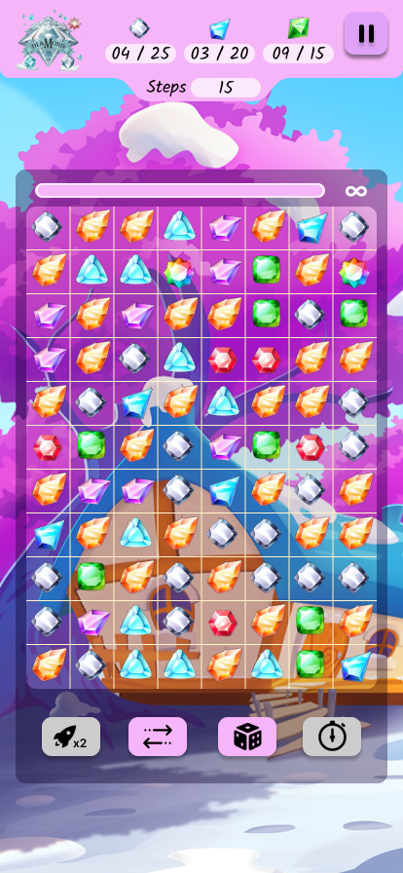 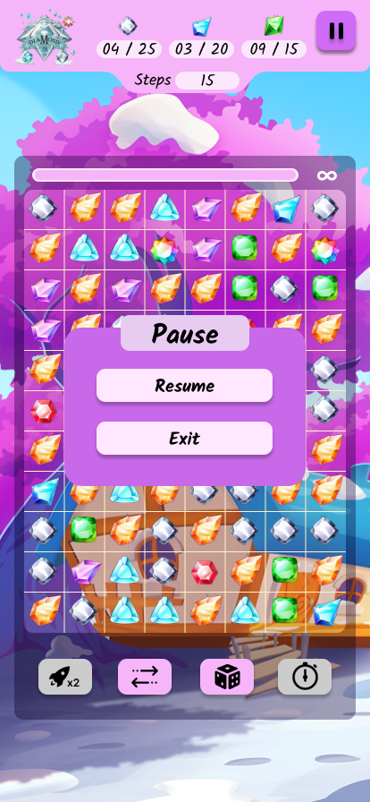 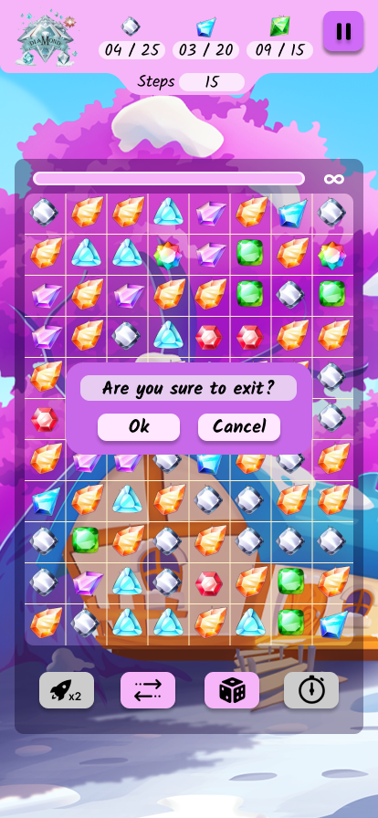

*Hình 11: Game Play: Arcade Mode Screen*

#### Yêu cầu chức năng

##### Game Play Screen

|  |  |  |  |
| --- | --- | --- | --- |
| **Item** | **Description** | **Action** | **Response** |
| **Game Play Screen** | Có 6 phần chính:   * Pause * Resume * Exit (notify) * Steps * Mission * TimeLine * Game User Interface * Boost Button * Score x2 * Random special diamond * Increase time * Swap diamond position | N/A | N/A |
| **Mission** | Sẽ hiển thị nhiệm vụ mà người chơi cần hoàn thành để vượt qua màn chơi | N/A | N/A |
| **Pause** | Sẽ hiển thị thêm 2 Button cho phép người dùng tiếp tục (Resume) và thoát khỏi trò chơi (Exit) | Chạm vào button Pause | Hiện lên bảng cho phép người dùng thoát hoặc tiếp tục |
| **Steps** | Sẽ hiển thị giới hạn số lần di chuyển còn lại của người chơi (giảm dần). Nếu số lần chơi bằng 0 thì người chơi sẽ bị thua và kết thúc màn chơi | N/A | N/A |
| **TimeLine** | Không giới hạn | N/A | N/A |
| **Game User Interface** | * Database sẽ có sẵn các Item, khi bắt đầu trò chơi hệ thống sẽ ngẫu nhiên lấy các Item để hiển thị lên bảng chứa các Item cho phép người dùng thao tác(Kích thước 8*11 Item) * Luật chơi cơ bản: (VD: Hàng ngang, dọc có 3 Item liên tiếp nhau cùng 1 loại thì sẽ biến mất và người dùng sẽ đạt được 1 số điểm nhất định tùy theo level, >= 4 thì sẽ gộp lại thành 1 Item đặc biệt) | Chọn hoặc vuốt(trên, dưới, trái, phải) để thay đổi vị trí Item hoặc kich nổ các Item đặc biệt | Sẽ cộng điểm nếu phá hủy 1 hàng item hoặc kích nổ 1 Item đặc biệt |
| **Score x2** | Ở chế độ này sẽ không hỗ trợ | N/A | N/A |
| **Random special diamond** | Sẽ random ngẫu nhiên các Item đặc biệt trên Game User Interface | Chọn vào Button Random special diamond | Các Item đặc biệt sẽ xuất hiện |
| **Increase time** | Ở chế độ này sẽ không hỗ trợ | N/A | N/A |
| **Swap diamond position** | Sẽ đảo lộn ngẫu nhiên vị trí các Item có sẵn | Chọn vào Button Swap diamond position | Đảo lộn vị trí các Item |

##### Pause

|  |  |  |  |
| --- | --- | --- | --- |
| **Item** | **Description** | **Action** | **Response** |
| **Pause Button** | Có 2 Button hiện lên:   * Resume * Exit(notify) | Đã mô tả | Đã mô tả |
| **Resume** | Người chơi sẽ quay lại màn hình Game Play | Chạm vào button Resume | Hiện lên màn hình Game Play |
| **Exit** | Người chơi xác nhận sẽ thoát (Ok Button) và quay về màn hình Home Screen hoặc chơi tiếp (Cancel) và quay về màn hình Game Play | Chạm vào button Exit | Hiện lên màn hình Home Screen hoặc Game Play |

### Tính năng/Thành phần #12: Game Play: Time-Attack Mode Screen

#### Giao diện người dùng

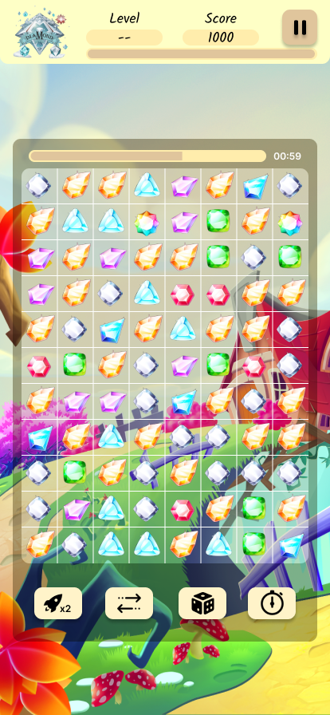 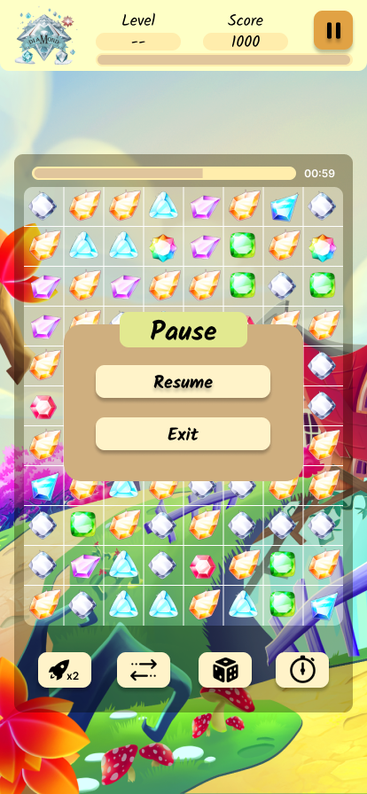 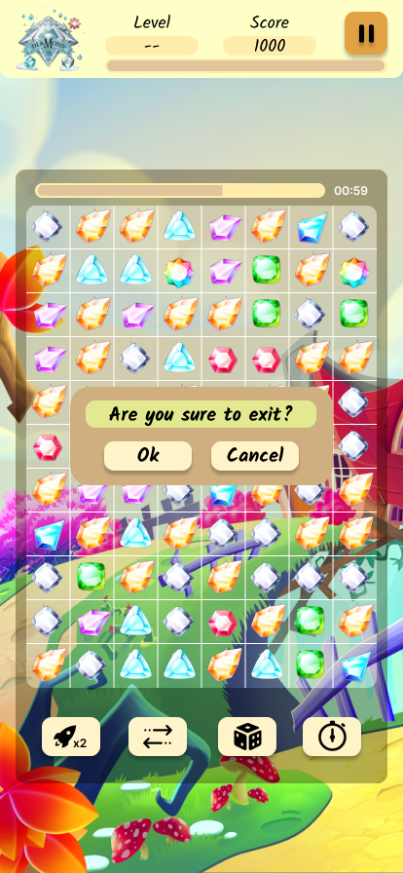

*Hình 12: Game Play: Time-Attack Mode Screen*

#### Yêu cầu chức năng

##### Game Play Screen

|  |  |  |  |
| --- | --- | --- | --- |
| **Item** | **Description** | **Action** | **Response** |
| **Game Play Screen** | Có 6 phần chính:   * Pause * Resume * Exit (notify) * Level * Score * TimeLine * Game User Interface * Boost Button * Score x2 * Random special diamond * Increase time * Swap diamond position | N/A | N/A |
| **Level** | Ở chế độ này sẽ không có cấp độ | N/A | N/A |
| **Score** | Sẽ hiển thị số điểm của người chơi | N/A | N/A |
| **Pause** | Sẽ hiển thị thêm 2 Button cho phép người dùng tiếp tục (Resume) và thoát khỏi trò chơi (Exit) | Chạm vào button Pause | Hiện lên bảng cho phép người dùng thoát hoặc tiếp tục |
| **TimeLine** | Sẽ hiển thị thời gian còn lại của Level người chơi đang chơi. Nếu thời gian về 0 thì người chơi sẽ bị thua và kết thúc màn chơi | N/A | N/A |
| **Game User Interface** | * Database sẽ có sẵn các Item, khi bắt đầu trò chơi hệ thống sẽ ngẫu nhiên lấy các Item để hiển thị lên bảng chứa các Item cho phép người dùng thao tác(Kích thước 8*11 Item) * Luật chơi cơ bản: (VD: Hàng ngang, dọc có 3 Item liên tiếp nhau cùng 1 loại thì sẽ biến mất và người dùng sẽ đạt được 1 số điểm nhất định tùy theo level, >= 4 thì sẽ gộp lại thành 1 Item đặc biệt) | Chọn hoặc vuốt(trên, dưới, trái, phải) để thay đổi vị trí Item hoặc kich nổ các Item đặc biệt | Sẽ cộng điểm nếu phá hủy 1 hàng item hoặc kích nổ 1 Item đặc biệt |
| **Score x2** | Sẽ tăng gấp đổi số điểm đạt được của người chơi sau khi phá hủy các Item | Chọn vào Button Score x2 | Tăng gấp đổi điểm số cho người chơi |
| **Random special diamond** | Sẽ random ngẫu nhiên các Item đặc biệt trên Game User Interface | Chọn vào Button Random special diamond | Các Item đặc biệt sẽ xuất hiện |
| **Increase time** | Sẽ tăng thời gian chơi cho người dùng thêm 1 khoảng nhất định tùy theo chế độ chơi | Chọn vào Button Increase time | Tăng thời gian chơi |
| **Swap diamond position** | Sẽ đảo lộn ngẫu nhiên vị trí các Item có sẵn | Chọn vào Button Swap diamond position | Đảo lộn vị trí các Item |

##### Pause

|  |  |  |  |
| --- | --- | --- | --- |
| **Item** | **Description** | **Action** | **Response** |
| **Pause Button** | Có 2 Button hiện lên:   * Resume * Exit(notify) | Đã mô tả | Đã mô tả |
| **Resume** | Người chơi sẽ quay lại màn hình Game Play | Chạm vào button Resume | Hiện lên màn hình Game Play |
| **Exit** | Người chơi xác nhận sẽ thoát (Ok Button) và quay về màn hình Home Screen hoặc chơi tiếp (Cancel) và quay về màn hình Game Play | Chạm vào button Exit | Hiện lên màn hình Home Screen hoặc Game Play |

### Tính năng/Thành phần #13: Game Play: Endless Mode Screen

#### Giao diện người dùng

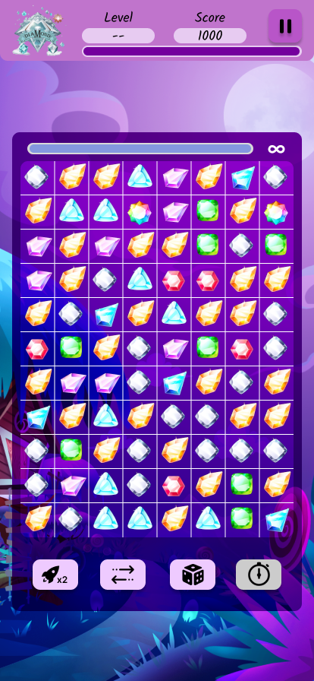 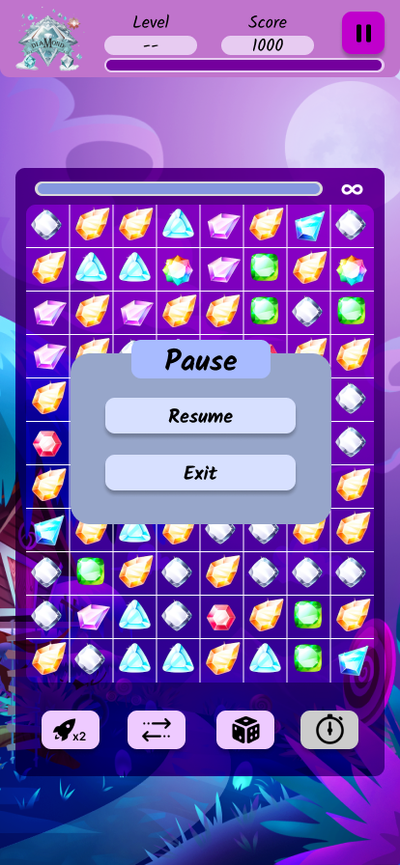 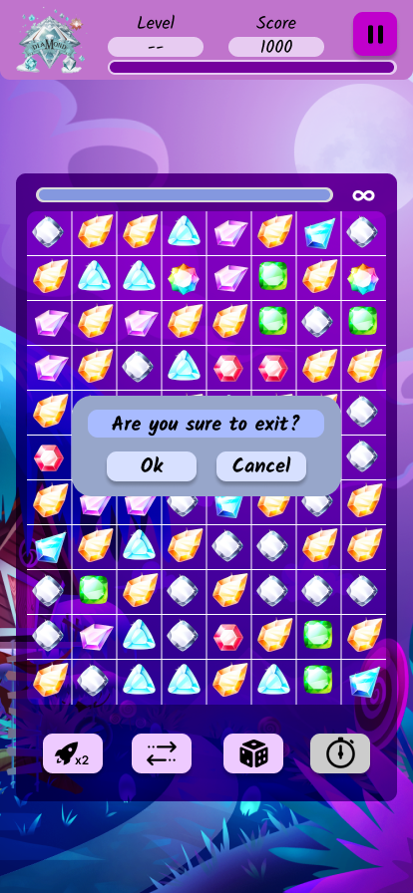

*Hình 13: Game Play: Endless Mode Screen*

#### Yêu cầu chức năng

##### Game Play Screen

|  |  |  |  |
| --- | --- | --- | --- |
| **Item** | **Description** | **Action** | **Response** |
| **Game Play Screen** | Có 6 phần chính:   * Pause * Resume * Exit (notify) * Level * Score * TimeLine * Game User Interface * Boost Button * Score x2 * Random special diamond * Increase time * Swap diamond position | N/A | N/A |
| **Level** | Ở chế độ này sẽ không có cấp độ | N/A | N/A |
| **Score** | Sẽ hiển thị số điểm của người chơi | N/A | N/A |
| **Pause** | Sẽ hiển thị thêm 2 Button cho phép người dùng tiếp tục (Resume) và thoát khỏi trò chơi (Exit) | Chạm vào button Pause | Hiện lên bảng cho phép người dùng thoát hoặc tiếp tục |
| **Steps** | Sẽ hiển thị giới hạn số lần di chuyển còn lại của người chơi (giảm dần). Nếu số lần chơi bằng 0 thì người chơi sẽ bị thua và kết thúc màn chơi | N/A | N/A |
| **TimeLine** | Sẽ hiển thị thời gian còn lại của Level người chơi đang chơi. Nếu thời gian về 0 thì người chơi sẽ bị thua và kết thúc màn chơi | N/A | N/A |
| **Game User Interface** | * Database sẽ có sẵn các Item, khi bắt đầu trò chơi hệ thống sẽ ngẫu nhiên lấy các Item để hiển thị lên bảng chứa các Item cho phép người dùng thao tác(Kích thước 8*11 Item) * Luật chơi cơ bản: (VD: Hàng ngang, dọc có 3 Item liên tiếp nhau cùng 1 loại thì sẽ biến mất và người dùng sẽ đạt được 1 số điểm nhất định tùy theo level, >= 4 thì sẽ gộp lại thành 1 Item đặc biệt) | Chọn hoặc vuốt(trên, dưới, trái, phải) để thay đổi vị trí Item hoặc kich nổ các Item đặc biệt | Sẽ cộng điểm nếu phá hủy 1 hàng item hoặc kích nổ 1 Item đặc biệt |
| **Score x2** | Sẽ tăng gấp đổi số điểm đạt được của người chơi sau khi phá hủy các Item | Chọn vào Button Score x2 | Tăng gấp đổi điểm số cho người chơi |
| **Random special diamond** | Sẽ random ngẫu nhiên các Item đặc biệt trên Game User Interface | Chọn vào Button Random special diamond | Các Item đặc biệt sẽ xuất hiện |
| **Increase time** | Ở chế độ này sẽ không hỗ trợ | N/A | N/A |
| **Swap diamond position** | Sẽ đảo lộn ngẫu nhiên vị trí các Item có sẵn | Chọn vào Button Swap diamond position | Đảo lộn vị trí các Item |

##### Pause

|  |  |  |  |
| --- | --- | --- | --- |
| **Item** | **Description** | **Action** | **Response** |
| **Pause Button** | Có 2 Button hiện lên:   * Resume * Exit(notify) | Đã mô tả | Đã mô tả |
| **Resume** | Người chơi sẽ quay lại màn hình Game Play | Chạm vào button Resume | Hiện lên màn hình Game Play |
| **Exit** | Người chơi xác nhận sẽ thoát (Ok Button) và quay về màn hình Home Screen hoặc chơi tiếp (Cancel) và quay về màn hình Game Play | Chạm vào button Exit | Hiện lên màn hình Home Screen hoặc Game Play |

# **Cơ sở dữ liệu**

